Презентація роботи Витилівського ЗДО

щодо формування здорового способу життя дошкільнят

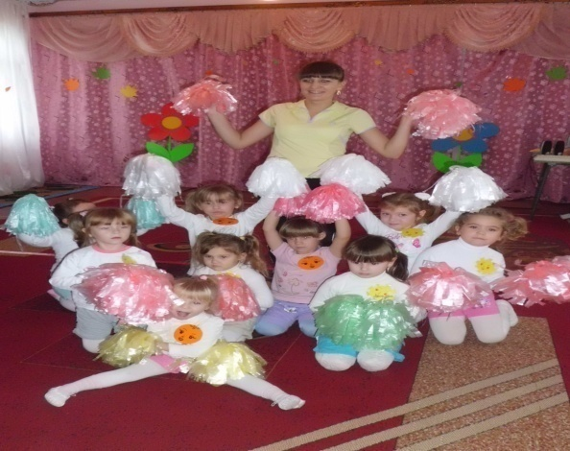
- Кіцманська міська рада.
Відділ освіти, молоді та спорту.
Витилівський заклад дошкільної освіти .
село Витилівка 2021 рік
- АКТУАЛЬНІСТЬ ПРОБЛЕМИ
Здоров’я дітей - одне з основних джерел щастя, радості й повноцінного життя батьків, педагогів, суспільства в цілому. Турбує різке погіршення стану фізичного та розумового розвитку молодого покоління, зниження рівня народжуваності і тривалості життя, зростання смертності, особливо дитячої. Особливо це стосується умов сьогодення, оскільки кількість хворих дітей сягає 50-90%. Багато дітей вступаючи до школи мають ті чи інші порушення соматичного, психічного характеру, мають психо-неврологічні захворювання. Проблеми оздоровлення дошкільнят, зміцнення та збереження їхнього здоров’я ніколи не втрачають своєї актуальності. Головна цінність суспільства – життя й здоров’я людини, а дошкільний вік належить до особливого періоду в житті людини, коли відбуваються її розвиток, формування фізичних і психічних якостей особистості, що необхідні впродовж життя. Саме тому, відповідно до Закону України «Про дошкільну освіту», «Про фізичну культуру», «Національної доктрини розвитку освіти», Базовому компоненту дошкільної освіти оздоровчо- профілактична робота у Витилівському ЗДО спрямована насамперед на охорону та зміцнення психічного та фізичного здоров’я дітей, підвищення захисних сил організму, виховання стійкого інтересу до рухової активності, звички до здорового способу життя, формування життєво-необхідних рухових умінь, навичок та фізичних якостей, формування культури здоров’я, створення сприятливих умов для зміцнення здоров’я дітей шляхом широкого використання нетрадиційних методів з фізичного виховання та загартування.
- ЗДО працює над вирішенням проблеми фізично- оздоровчого спряму-вання: працює над створенням здоров’язберігаючого освітнього простору відкритого до інноваційних технологій орієнтованого на індивідуальний розвиток особистості,заснованого на формуванні перших знань про здоров’я, здоровий спосіб життя.
- Наша мета: вивчення і впровадження у свою діяльність досягнення передового педагогічного досвіду педагогів України з проблеми збереження психічного, духовного та фізичного здоров’я дітей дошкільного віку , формування здорового способу життя серед батьків.
- Дошкільний заклад відвідують діти, які часто хворіють на простудні захворювання. Погіршення стану здоров’я цих дітей зумовило необхідність впровадження заходів оздоровчого характеру, спрямованих на поліпшення стану здоров’я і зниження їх захворюваності, створення сприятливих умов для зміцнення здоров’я дітей, які часто хворіють на застуду. Система оздоровлення дітей в ЗДО ґрунтується і на елементах інноваційних технологій. Працюємо за методикою М.Єфіменко, І.Луцика, методичними посібниками «Маля-тко-здоров’ятко», «Здоровий спосіб життя», сучасними технологіями щодо нетрадиційних видів оздоровлення та фізичного виховання дітей дошкільного віку, методичними рекомендаціями щодо дітей, які часто хворіють на гострі інфекційні захворювання.

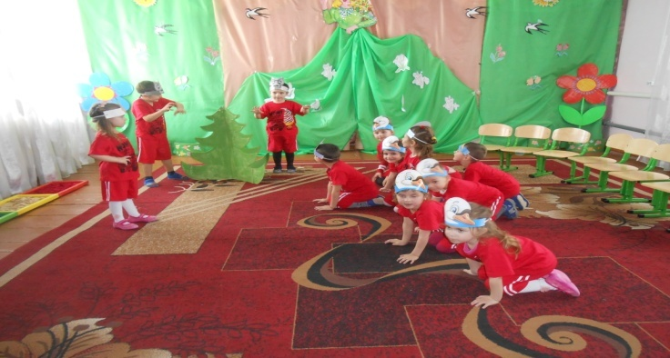

6/ Під час проведення різних форм роботи з дітьми педагоги навчають змалку дбати про своє здоров’я, займатися фізкультурою, оздоровчими та загартовуючими процедурами. Сучасні методи впроваджуються під час організації життєдіяльності дитини в дитячому садку, вписуються до режиму дня.
- Оздоровчі заходи екологічного спрямування
• Самомасаж
• Різні види масажів (горіховий, щіточковий)
• “Доріжки здоров’я”
• Імунна і дихальна гімнастика
• Оздоровчий біг або ходьба
•Спортивні розваги і свята
- ОЗДОРОВЧІ ЗАХОДИ ВАЛЕОЛОГІЧНОГО СПРЯМУВАННЯ
• Валеохвилинки
• Ароматерапія
•Гімнастика пробудження
• Сеанси “Сольової кімнати”
• Кольоротерапія
• Пісочна терапія
• Пальчикова гімнастика
• Сухий басейн
- ОЗДОРОВЧІ ЗАХОДИ САМОРЕАЛІЗАЦІЇ
- • Психогімнастика
- • Казкотерапія
- • Сміхотерапія
- • Музикотерапія
- ФІТО- АРОМАТЕРАПІЯ - приготовлені відвари та настої лікарських трав застосовується для підвищення апетиту, зміцнення нервової системи, для профілактики захворювань верхніх дихальних шляхів.
Настоями ромашки, шавлії, евкаліпту діти полощуть горло після вживання їжі. Упродовж дня в групі розкладені нарізаний часник та цибуля. Діти отримують групову аерозольтерапію – розбризкування в повітрі ефірних олій евкаліпту, лимону, шипшини. Це відмінний засіб боротьби з бактеріями та інфекціями – антивірусний засіб. Під час сну у спальнях розкладені аромаподушечки.
- МІШЕЧКИ З СІЛЛЮ НА ГОЛОВУ
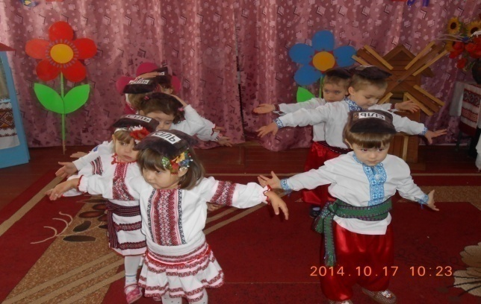
Методика О.Дубогай професор Київського інституту гігієни Покращує зір, стає рівною постава, профілактика захворювань щитовидної залози. Морська сіль дуже велика і злегка масажує голову. У ній містяться корисні речовини та мінерали, які сприятливо діють на організм. Використовуються кожен ранок на 5-10 хвилин.
- ПСИХОГІМНАСТИКА
Психогімнастика – набуття досвіду емоційних переживань, спілкування. Завдання “психогімнастики” є збереження психічного здоров’я, запобігання емоційним розладам у дитини через зняття психічного напруження, розвиток кращого розуміння себе та інших, створення можливостей для самовираження особистості.
- Масаж за А. Уманською
Масаж корисний не лише хворій, але і здоровій людині. Масажуючи певні точки тіла, ми несвідомо посилаємо позитивні сигнали серцю, легеням, печінці, ниркам, шлунку, іншим органам. Виконання масажних маніпуляцій розширює капіляри шкіри, покращує циркуляцію крові і лімфи, активно впливає на обмінні процеси організму, тонізує центральну нервову систему. Крім того, піднімає настрій і покращує самопочуття людини.
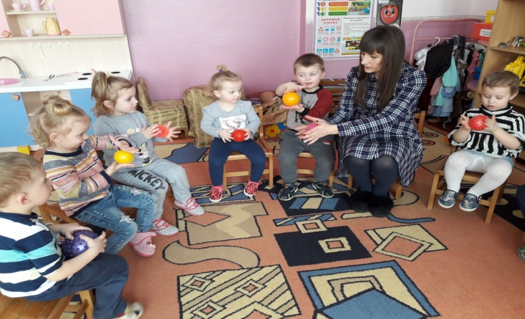

- ЩІТОЧКОВИЙ МАСАЖ сприяє злущуванню верхнього відмерлого шару шкіри, поліпшує функцію потових залоз, прискорює лімфо та кровообіг у поверхневих судинах шкіри. Енергійне розтирання шкіри щіткою тонізує, а м’яке – заспокоює.
- ГІМНАСТИКА ПРОБУДЖЕННЯ

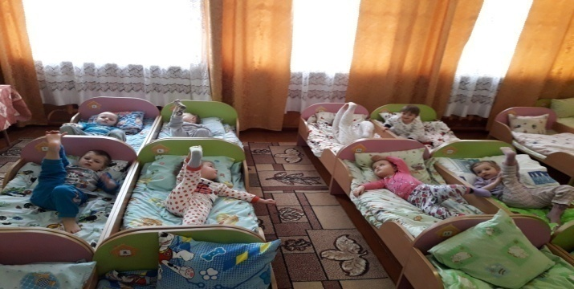

після денного сну знімає залишки гальмування в корі півкуль головного мозку й налаштовує дитячий організм на активну та продуктивну діяльність, а також благотворно впливає на стан постави і склепіння стопи завдяки податливості рухового апарату дитини одразу після відпочинку.
- ДИХАЛЬНА ГІМНАСТИКА сприяє зміцненню м’язів живота, грудної клітини, поліпшенню перистальтики, кровообігу, серцевої діяльності. Дихальні вправи вимушують працювати більшу частину легень, збільшують кількість кисню, а отже запобігають розумовій та фізичній втомі.
- КОЛЬОРОВА ТЕРАПІЯ Сеанси кольорової терапії – профілактика нервового напруження, розвиток здорового сприйняття кольору, розуміння лікувальної властивості кольора. Застосовуємо елементи кольротерапії у своїй роботі з дітьми для корекції їх психологічного стану (зняття страху, інертності, замкнутості, перезбудливості), а також для відновлення фізичного стану дитини після хвороби.

- ПІСОЧНА ТЕРАПІЯ
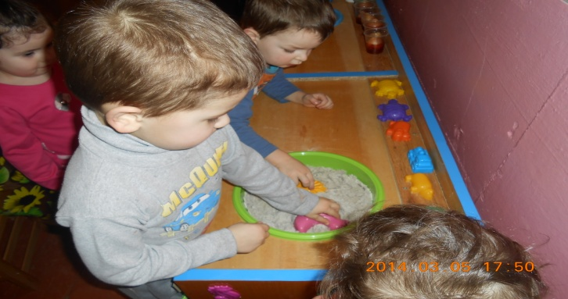
Пісок і вода — найулюбленіші матеріали для ігор і занять дітей. Пісок "поглинає" негативну енергію, "очищає" енергетику дитини, стабілізує її емоцій​ний стан. Перші знайомства малюків відбуваються у пісоч​ниці. Заняття та ігри з піском підносять настрій, ви​кликають емоції радості, спонукають до діяльності. У процесі ігор з піском діти стають більш упевне​ними та здатними долати труднощі; у них розви​ваються тактильно-кінестетична чутливість і дрібна моторика рук.
- “ДОРІЖКИ ЗДОРОВ’Я”
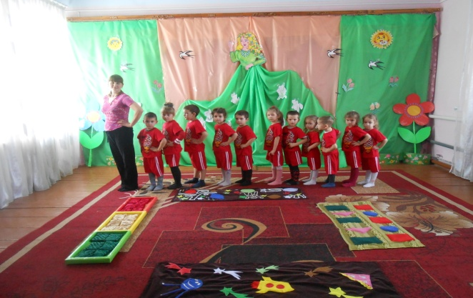
Ходьба босоніж - важлива зміцнююча і оздоровлююча процедура. Численні рецептори, розташовані на підошві, посилають величезну кількість нервових імпульсів в головний мозок. Надалі ця енергія насищає нейроендокринну, серцево-судинну, дихальну, видільну та інші системи організму. Стопа, що знаходиться у взутті, посилає однотипні сигнали, що прискорює процеси стомлення і розбалансування. Різні ж роздратування при ходьбі босоніж - колючі, м'які , шорсткі, мокрі, холодні і т.п. – вибірково впливають на фізіологічні функції, тренуючи їх. Ходьба босоніж викликає позитивні емоції у тіла, попереджаючи розлади і хвороби. Зміцнюючи шкіру ніг, ходьба запобігає зараженню грибком, підвищує теплорегуляторні здібності підошви, підсилює стійкість організму до простудних інфекцій. До ходьбі босоніж потрібно звикати поступово і систематично. Ходіння босоніж по твердому грунту і дрібному гравію сприяє зміцненню шкіри стоп і зниженню сприйняття больових і холодових подразників. Ходіння по воді, мокрій траві, холодним мокрим камінням - потужний фактор, що гартує.

23. КІНЕЗОРЕФЛЕКСОТЕРАПІЯ
Кінезорефлексотерапія – контактний масаж стоп за допомогою різної жорсткості поверхні природного матеріалу. Вплив на рефлексогенні точки на ступні, відбувається активізація роботи всіх органів і систем, а також профілактика плоскостопості. Крім того активізує імунну систему і є загартовуючим фактором.

- Сухий басейн
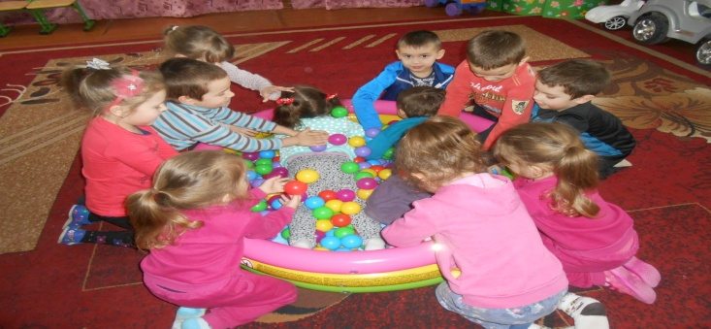

Граючи в таких басейнах діти піддаються фізичному навантаженню, яке гарно впливає на загальний розвиток і здоров'я дитини. Під час занять у сухому басейні спеціальні м'які кульки дають відмінний масажний ефект, тим самим покращуючи в організмі обмін речовин і кровообіг. При цьому відбувається поліпшення роботи центральної нервової системи, органів дихання, серцево- судинної системи, а також опорно-рухового апарату. Крім того, під час активних ігор в басейні зміцнюються всі групи м'язів, а також формується правильна постава. Безумовно, все це змушує захисні сили організму активно працювати, тому заняття в таких басейнах надають як профілактичну, так і лікувальну дію при різних захворюваннях.

- Висновок
Охорона здоров’я дитини, його зміцнення – одне з основних завдань педагогів нашого дошкільного закладу. Використання оздоровчих технологій допомагає оптимізувати цей процес. Тому в житті дошкільнят варто використовувати різноманітні оздоровчі технології, тому що вони переважно прості у використанні, дають велике задоволення дітям, а головне використовуючи їх в різних організаційних формах роботи, інтегруючи їх у різні види діяльності, вони мають вплив на формування їхнього здоров'я . Ці методики мають ряд переваг серед інших видів фізичної активності: вони не вимагають великих приміщень і спеціального обладнання для занять, можуть проводитися з дітьми як молодшого, так і старшого віку. Упродовж чотирьох років кількість дітей, які хворіють на простудні захворювання в ЗДО зменшується щороку. Помітною є і позитивна динаміка ефективності роботи нетрадиційними видами оздоровлення дошкільників.

